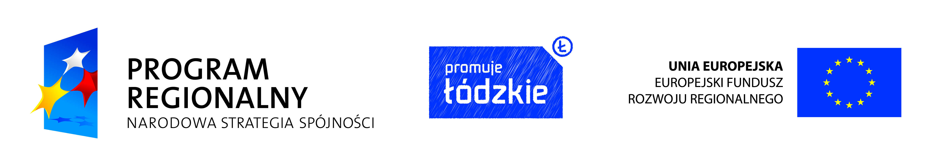

Projekt współfinansowany przez Unię Europejską z Europejskiego Funduszu Rozwoju Regionalnego

„Fundusze Europejskie dla rozwoju regionu łódzkiego”